数据分析报告

# 汽车之家型号销售排行榜数据

|  |  |  |  |
| --- | --- | --- | --- |
| 排名 | 汽车型号 | 售价 | 型号销售数量 |
| 1 | 宋PLUS新能源 | 15.28-21.68万 | 63636 |
| 2 | Model Y | 29.9988-39.79万 | 52424 |
| 3 | 宏光MINIEV | 3.28-9.99万 | 31982 |
| 4 | 汉 | 21.78-33.18万 | 31580 |
| 5 | 海豚 | 11.68-13.68万 | 26029 |
| 6 | 秦PLUS | 11.38-17.88万 | 25498 |
| 7 | 轩逸 | 9.98-17.49万 | 22167 |
| 8 | 朗逸 | 10.09-15.09万 | 21735 |
| 9 | 元PLUS | 13.98-16.78万 | 20204 |
| 10 | 唐新能源 | 20.98-34.28万 | 19688 |

# 汽车之家品牌销售排行榜数据

|  |  |  |
| --- | --- | --- |
| 排名 | 品牌名 | 品牌销售数量 |
| 1 | 比亚迪 | 176290 |
| 2 | 大众 | 168534 |
| 3 | 丰田 | 142201 |
| 4 | 本田 | 84316 |
| 5 | 长安 | 75679 |
| 6 | 宝马 | 62824 |
| 7 | 特斯拉 | 62059 |
| 8 | 吉利汽车 | 61771 |
| 9 | 奔驰 | 59527 |
| 10 | 日产 | 48344 |

# 品牌销售量占比饼图.png



分析得出'比亚迪'品牌的销售量最大，国产汽车开始崛起！

# 型号销售量占比饼图.png



分析得出型号'宋PLUS新能源'销售量最高，'唐新能源'销售量最低，而比亚迪下的销售占比达42%，可见国产新能源汽车非常受欢迎！

# 汽车型号销售柱状图.png

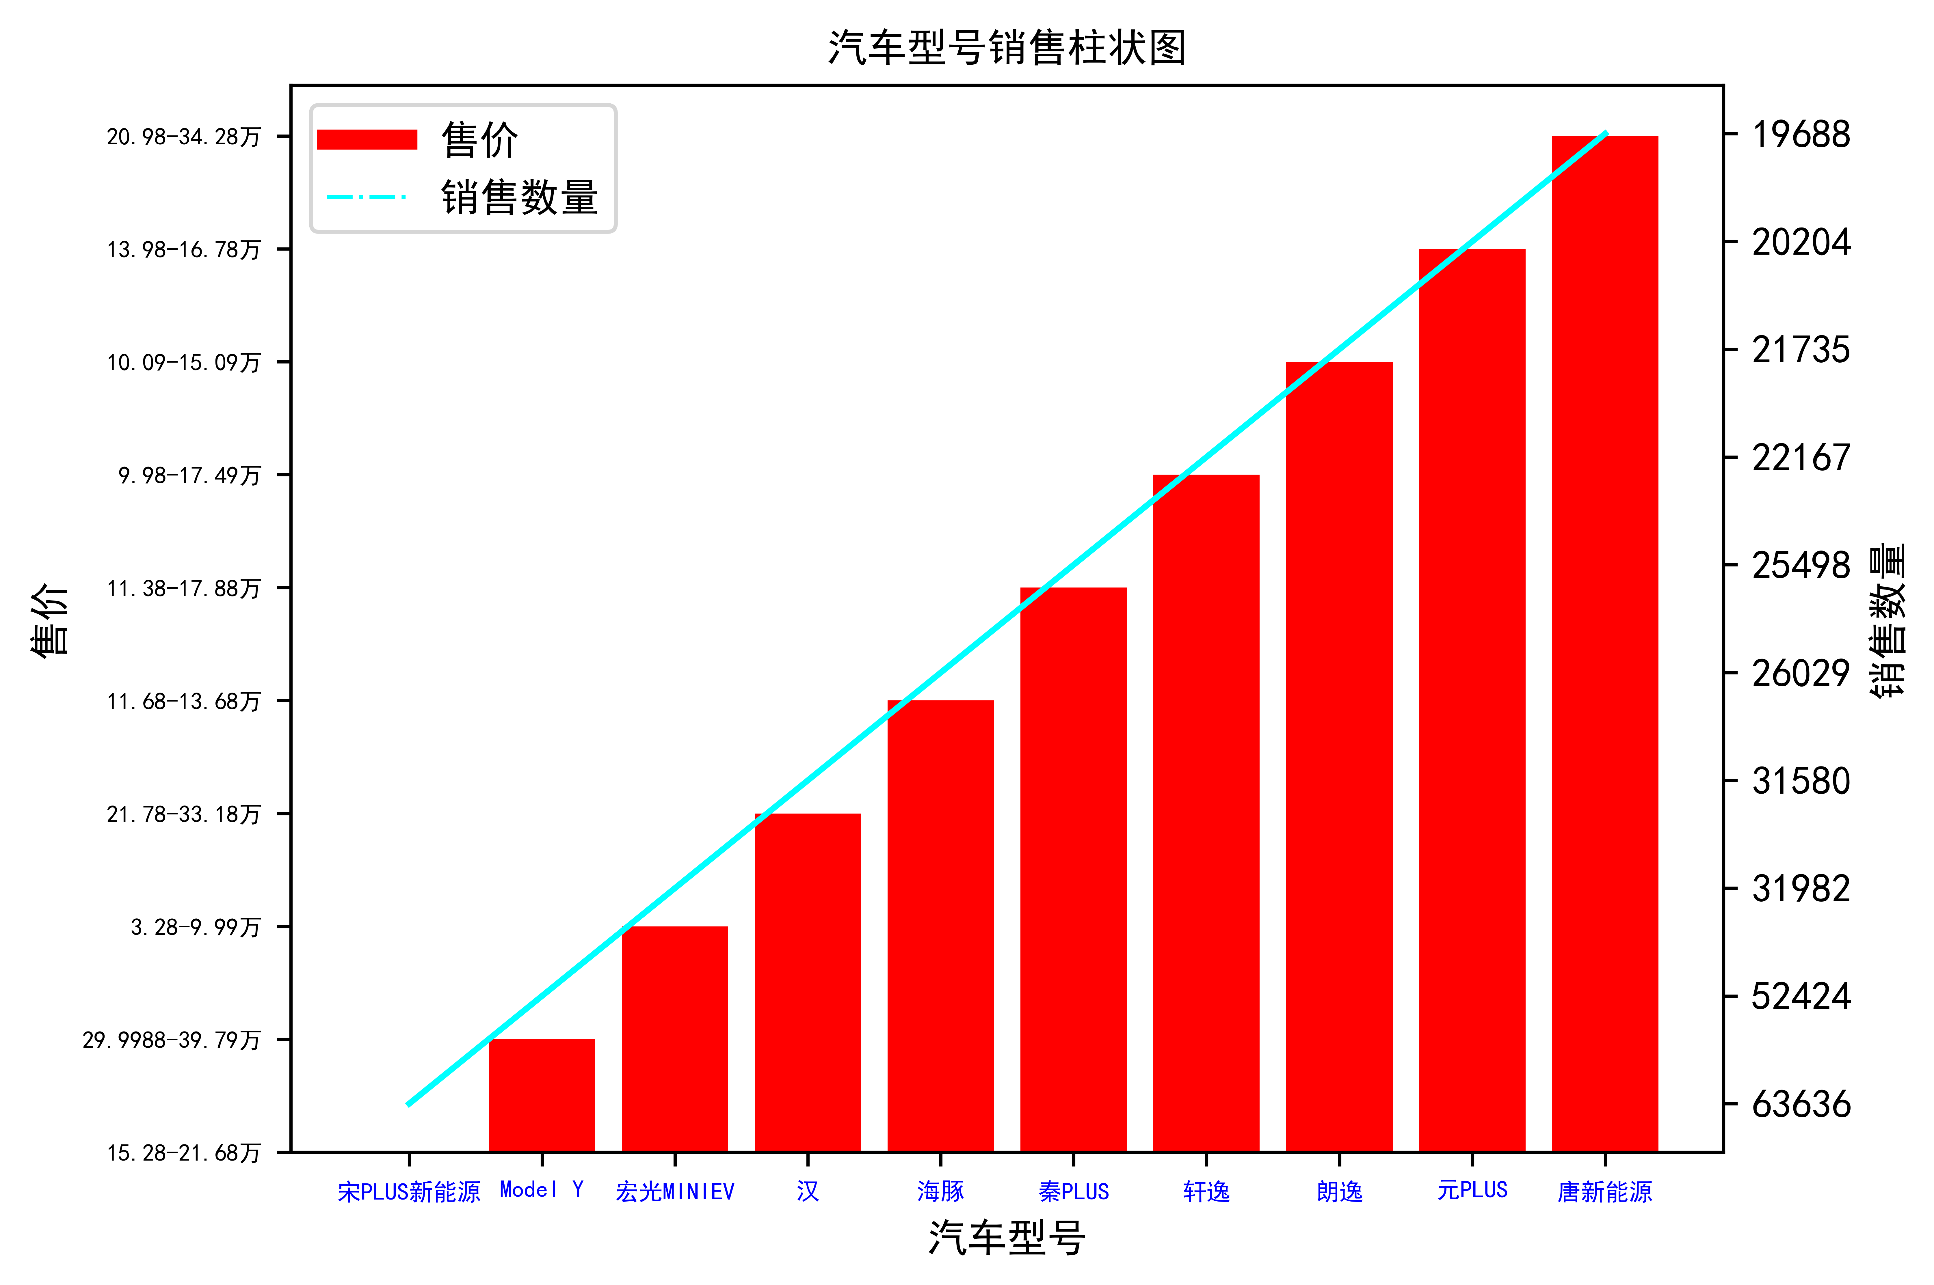

# 汽车品牌、型号销售柱状图.png

